§11 Asymptotes
11.1 Introduction
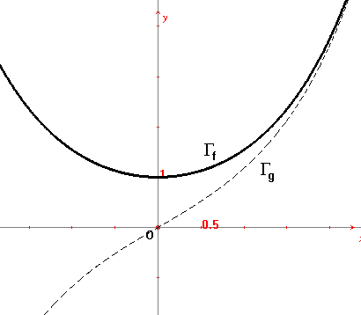
Soit Γ_{f} le graphique d’une fonction f et M(x ;f(x)) un point de Γ_{f} .
Si l’une des limites a ou b de l’expression $\underset{x→\text{ a}}{\text{lim}}\text{ f}(x) =\text{ b}$est infinie,
on dit que l’une des coordonnées de M tend vers l’infini et
que le point M est à l’infini.
Cette expression ne nous renseigne pas sur l’allure du graphique Γ_{f}.
On compare alors le graphique Γ_{f} de f avec celui d’une fonction g plus
simple et dont on connaît Γ_{g} dans la région considérée.
Ces courbes auxiliaires s’appellent des asymptotes .
11.2 Asymptotes verticales
Définition 10 : La droite d’équation x = a est une asymptote verticale à droite du graphique Γ_{f}
d’une fonction f si $\underset{x\underset{}{→}\text{ a}}{\text{lim}}\text{ f}(x) = ±∞$
ou est une asymptote verticale à gauche du graphique Γ_{f}
d’une fonction f si $\underset{x\underset{}{→}\text{ a}}{\text{lim}}\text{ f}(x) = ±∞$.

Exemple : soit la fonction f définie par y = f(x) = $\frac{x^{3}\text{ - 1}}{x}$. (cf. figure ci-dessous)
On a ici $\underset{x\underset{}{→}\text{ 0}}{\text{lim}}\frac{x^{3}\text{ - 1}}{x} = \left(\frac{−1}{0_{+}}\right)=\text{ -}∞$ et $\underset{x\underset{}{→}\text{ 0}}{\text{lim}}\frac{x^{3}\text{ - 1}}{x} = \left(\frac{−1}{0_{−}}\right)= +∞$ et donc
la droite x = 0 est asymptote verticale du graphique Γ_{f} .
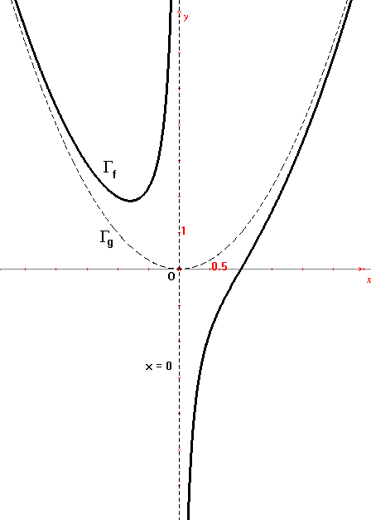
y = x²
11.3 Asymptotes à l’infini
Définition 11 : Soit f et g deux fonctions. On dit que le graphique Γ_{g} de la fonction g
est asymptote à l’infini du graphique Γ_{f} de la fonction f
si $\underset{x→±∞}{\text{lim}}\left[f(x)\text{ - g}(x)\right]=\text{ 0}$.
Exemple et interprétation graphique :
Reprenons l’exemple précédent : f(x) = $\frac{x^{3}\text{ - 1}}{x}$. Le graphique Γ_{g} de la fonction g définie par y = g(x) = x²
est asymptote (curviligne) de Γ_{f} car
$\underset{x→±∞}{\text{lim}}\left[f(x)\text{ - g}(x)\right]= \underset{x→±∞}{\text{lim}}\left[\frac{x^{3}\text{ - 1}}{x}{\text{ - x}}^{2}\right]=\underset{x→±∞}{\text{lim}}\left[\frac{x^{3}{\text{ - 1 - x}}^{3}}{x}\right]=\underset{x→±∞}{\text{lim}}\left[\frac{\text{-1}}{x}\right]=0$
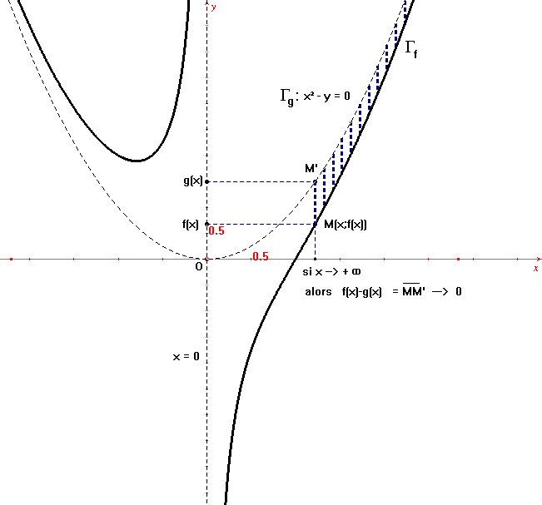
Soit M(x ;f(x)) ∈ Γ_{f} et M’(x ;g(x)) ∈ Γ_{g} alors
δ(MM') = ⏐$\overline{\text{MM}'}$⏐=⏐f(x) – g(x)⏐ = ⏐$\frac{1}{x}$⏐
et le graphique Γ_{g} est asymptote à l’infini de Γ_{f}
si $\underset{x→±∞}{\text{lim}}δ(\text{MM'})=\text{ 0}$.
δ(MM') → 0
Le graphique Γ_{g} de la fonction g est asymptote
de Γ_{f} si la distance des points M et M’ tend vers 0
lorsque x tend vers +∞ (ou -∞).
Calcul des asymptotes aux infinis :
1) Si f est une fonction rationnelle définie par y = f(x) = $\frac{P(x)}{Q(x)}$, alors il existe deux fonctions polynômes
q(x) et r(x) telles que $f(x)=\frac{P(x)}{Q(x)}=\text{ q}(x)+\frac{r(x)}{Q(x)}$ et deg(r)  deg(Q).
Ainsi $f(x)=\frac{P(x)}{Q(x)}=\text{ q}(x)+\frac{r(x)}{Q(x)} ⇔\text{ f}(x)\text{ - q}(x)=\frac{r(x)}{Q(x)}$ ; comme $\underset{x→±∞}{\text{lim}}\frac{r(x)}{Q(x)}=\text{ 0}$ (théorème du cours)
on a $\underset{x→±∞}{\text{lim}} f(x)\text{ - q}(x) =\text{ 0}$ et donc, par définition, le graphique Γ_{q} de la fonction q est asymptote du
graphique Γ_{f} de la fonction f.
2) Si f n’est pas une fonction rationnelle, alors on peut rechercher les éventuelles asymptotes affines
aux infinis avec le théorème suivant :
Théorème 21 : Si Γ_{f} admet une asymptote affine à l’infini d’équation y = g(x) = mx + h,
alors m = $\underset{x→+∞}{\text{lim}}\left[\frac{f(x)}{x}\right]$et h = $\underset{x→+∞}{\text{lim}}\left[f(x)\text{ - mx}\right]$ ou
alors m = $\underset{x→−∞}{\text{lim}}\left[\frac{f(x)}{x}\right]$et h = $\underset{x→−∞}{\text{lim}}\left[f(x)\text{ - mx}\right]$ .

